**Новый год и Рождество**

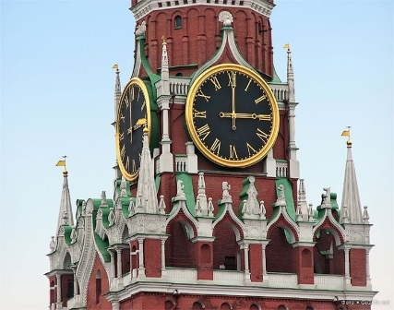

В России самым любимым праздником детей и взрослых[1] является Новый год. По традиции это семейный праздник[2]. Ровно в 12 (двенадцать) часов в ночь с 31 (тридцать первого) декабря на 1 (первое) января вся семья собирается за праздничным столом. Самыми любимыми блюдами новогоднего стола являются салаты «Оливье»[3] и «сельдь под шубой»[4], а самые новогодние фрукты – это мандарины. На Спасской башне[5] московского Кремля бьют куранты[6], которые благодаря телевидению, слышит вся Россия. Все начинают поздравлять друг друга: «С Новым годом!», «С Новым счастьем!» Традиционным новогодним напитком считается шампанское. Бокал[7] шампанского выпивается под бой курантов. А потом под ёлкой люди находят подарки от своих родных и близких.

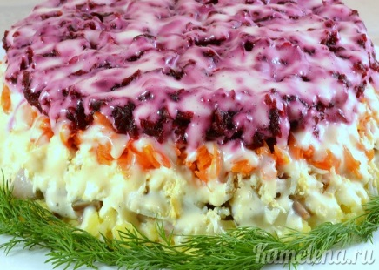 Дети верят, что подарки им приносит Дед Мороз, добрый сказочный старик с белой бородой, в красной или голубой шубе[8], в валенках и с посохом[9]. Ездит Дед Мороз на тройке коней, а помогает ему внучка Снегурочка. У Деда Мороза есть официальная резиденция в городе Великий Устюг и даже официальная почта.

Только в России помимо Нового года в ночь с 13 (тринадцатого) на 14 (четырнадцатое) января празднуют Старый Новый год. Эта удивительная традиция появилась из-за различий в юлианском и грегорианском календаре.

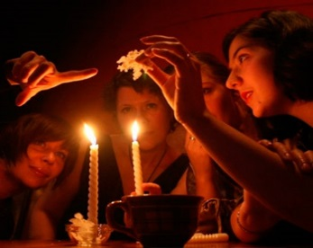Православные христиане отмечают Рождество 7 (седьмого) января. В ночь перед праздником во всех православных церквях России служат Всенощную службу. В Рождественскую ночь у русских девушек принято гадать. Говорят, что в эту ночь можно точно узнать свою судьбу и узнать, когда и за кого выйдешь замуж, какой будет жизнь. После Рождества наступают Святки. В это время на улицах устраивают весёлые игры, поют, водят хороводы и поздравляли всех с тем, что зима наконец-то заканчивается и приближается весна.

**Вопросы:** 1. Какой праздник самый любимый в России? 2. Что обычно пьют и едят в России на Новый год? 3. Как зовут главного сказочного персонажа Нового года? 4. Когда празднуется Старый Новый год? 5. Что делают русские девушки на Рождество?

**1. Podstatná jména v závorkách dejte do správného tvaru:**

**К + 3.р.** (брат, человек, внук, Пётр, завод, Макс, отец)

**Без + 2.р.** (рюкзак, инженер, директор, салат, нож, компьютер, карандаш)

**В + 6.р.** (Санкт-Петербург, университет, автобус, рассказ, журнал, банк)

**С + 7.р.** (дневник, образ, глаз, музыкант, Новый год, Рождество)

**Из + 2.р.** (масло, молоко, дерево, вино, окно, стекло)

**В + 6.р.** (слово, яйцо, яблоко, **кино**, блюдо, детство, **Брно**)

**К + 3.р.** (письмо, место, мыло, дело, **метро**, тесто)

**С + 7.р.** (тело, лицо, перо, пиво, письмо, лето)

**По + 3.p.** (город, парк, костёл, магазин, офис)

**2. Doplňte náležité tvary podstatných jmen uvedených v závorkách.**

1. Они кушали хлеб с _____________ (масло), а мы пили чай с _________________ (молоко). 2. Стас часто говорил о ______________ (детство). 3. У ________________________ (Егор) новая машина. 4. Шеф вчера был целый день в ______________ (офис). 5. Маша сидела дома, а я был в ____________ (театр). 6. Где вы видели ________________________ (наш друг Александр)? 7. Папа читал _______________ (письмо), а мама читала ___________________(журнал). 8. На _____________ (дерево) яблоки ещё зелёные. 9. Что вы писали в этом ____________ (роман)? 10. В _______________ (ресторан) было много _______________ (турист – mn.č.). 11. Студенты говорили о ___________ (кино). 12. У __________________ (пёс) красивые глаза. 13. Вчера мы были на ________________(концерт). 14. Родители дали ________________ (мальчик) новый карандаш. 15. В этом ___________ (слово) часто делают ошибки. 16. В московском _______________ (метро) всегда много людей. 17. С добрым ____________ (утро)! 18. Пациент говорил с ____________ (врач). 19. У ____________________ (сосед) интересная работа. 20. Игорь идёт к __________________ (профессор – mn.č.)

**3. Doplňte náležité tvary zájmen uvedených v závorkách.**

1. Я видел __________ (ты) вчера. 2. Катя не может жить без __________ (наша) собаки. 3. Ты пойдёшь с __________ (он) в кино? 4. Муж ___________ (моя) дочки – программист. 5. О _______ (она) ты говорил по телефону? 6. Костя дал книгу ____________ (свой) брату. 7. Я знаком с ________ (их) родителями. 8. Я не знаю _______ (эта) девушку. 9. Ты пришёл с _______ (его) сестрой? 10. Для меня больше нет ____________ (этот) человека.

**4. Dejte slovesa v závorkách do správného tvaru PŘÍTOMNÉHO ČASU.**

1. Я часто _____________ (летать) на самолёте. 2. Он ________________ (работать) на заводе? 3. Ты ______________ (спрашивать) меня слишком поздно. 4. Почему вы так громко ___________________ (разговаривать)? 5. Они ________________ (организовывать) сегодня концерт. 6. Вечером дети ________________ (играть) во дворе в футбол. 7. В выходные мы с мамой _____________________ (убираться) по дому. 8. Он часто _________________ (гулять) с друзьями. 9. Я тебя очень плохо ____________________ (понимать). 10. Мы _______________ (отвечать) на вопросы.

**5. Dejte slovesa v závorkách do správného tvaru MINULÉHO ČASU.**

1. Вы весь день __________________ (работать) за компьютером. 2. Летом мои родители ___________________ (отдыхать) в Испании. 3. Мы __________________ (ужинать) вместе. 4. Весь день Саша ________________ (думать) только о письме. 5. Я уже _________________ (слышать), что Вы в Москве. 6. С кем Вы __________ (быть) вчера в театре, Александр Евгеньевич?

**6. Dejte slovesa v závorkách do správného tvaru** **BUDOUCÍHO ČASU.**

1. Ты ____________________________ (читать) новый роман? 2. Что вы _______________________ (делать) завтра после обеда? 3. Я _________________________ (ждать) тебя после работы. 4. Директор _______________________________ (решать) с менеджерами возникшую проблему. 5. Мы _______________________________ (отдыхать) целый день. 6. Ты _______________________________ (менять) рубли на чешские кроны?

**7. Přeložte do češtiny/slovenštiny.**

1. Мы с Вами ещё не знакомы.

2. Вы знаете этого молодого человека?

3. Они каждый день меняют программу.

4. У тебя есть двоюродный брат или сестра?

5. Мы ждём тебя в банке уже целый час.

6. Приходите к нам вечером в гости.

7. Передавайте привет Вашему отцу.

8. Спасибо за приглашение на обед.

9. Извините, я спешу домой.

10. Я не знаю французский язык.

**8. Přeložte do ruštiny.**

1. Mám kamaráda z Moskvy.

2. Moje telefonní číslo je 687543.

3. Nečtou časopisy, čtou pouze noviny.

4. O čem mluvily dívky?

5. Budu studovat na univerzitě.

6. Moje sestra je vdaná.

7. Koupili jste si nové auto?

8. Ve městě je divadlo.

8. Jak je vaše jméno po otci?

9. Promiňte, nerozumím rusky.

10. Neznám příjmení vašeho ředitele.

1. взрослый - dospělý
2. праздник - svátek
3. салат «Оливье» - vlašský salát
4. «сельдь под шубой» - rybí salát, který je vrstvený v několika slojích tvořených rybou, bramborami a řepou. Každá vrstva je uzavřená majonézou.
5. башня - věž
6. куранты - orloj
7. бокал - pohár
8. шуба - kožich
9. посох - berla